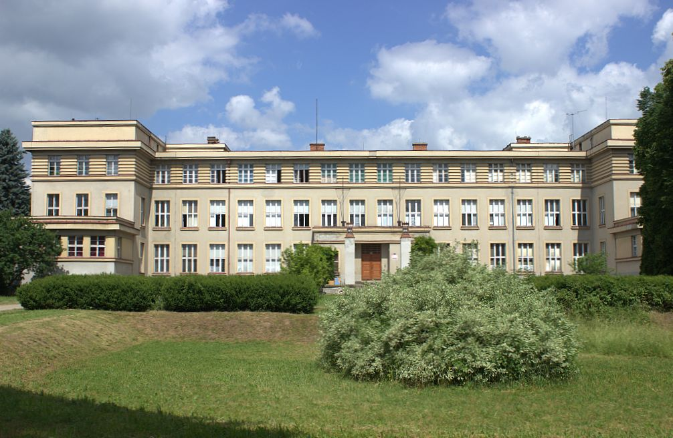
ZEMĚDĚLSKÝ HOPER
6.6.2020

PROPOZICE ZÁVODU
Odpovědný pořadatel: Jana Černá
Pořadatel: Kristýna Černá
Místo konání: Sadová 1234, 28601 Čáslav
Datum konání: 6.6.2020
Registrace a zdravotní přejímka zvířat: 7:30 – 8:00 hod !!!
Zvířata, která neprojdou ve stanovené době zdravotní přejímkou, se nesmí závodu zúčastnit !!
Vyhlášené disciplíny:
- Rovinná dráha
(lehká třída, střední třída, těžká třída, elitní třída)
- Parkur
(lehká třída, střední třída, těžká třída, elitní třída)
- Skok vysoký
- Skok daleký
- Elitní třída bude vyhlášena pouze v případě přihlášení více než tří účastníků !
Předpokládaný program:
7:30 – 8:00 registrace a zdravotní přejímka králíků
8:10 – 10:40 rovinná dráha
10:50 – 12:40 skok vysoký
12:50 – 13:30 pauza na oběd
13:40 – 16:20 parkur
16:30 – 18:15 skok daleký
19:00 slavnostní vyhlášení výsledků
- Pořadatel si vyhrazuje právo program uzpůsobit každému typu závodu a počtu účastníků.
Povrch: Travnatý povrch
Ceny: U vypsaných disciplín budou oceněna vždy první tři místa ve všech kategoriích.
Skok vysoký: Počáteční výška 50cm, do 70 se půjde po 10cm. Skok daleký: Počáteční délka 100cm, do 200cm se půjde po 20cm. Hodnocení rovinné dráhy: Dva běhy, počítá se lepší běh. Hodnocení parkuru: Dva běhy, počítá se lepší běh.
Startovné:
Každý první start závodníka...............................................100Kč Kterýkoliv další start závodníka…………………………....80Kč
Startovné zasílejte na účet: 131026577/0300 do kolonky “Zpráva pro příjemce” uvádějte jméno závodníka.
Rozhodčí:
Miloslav Sedláček, Vítězslav Hajný, Barbora Kohoutová
(změna rozhodčích vyhrazena)
Veterinární podmínky:
Závodu se smí zúčastnit pouze zdravá zvířata, v optimální kondici, bez zjevných příznaků onemocnění nebo zranění. Kojící a březí samice se závodu nesmí zúčastnit.
Zdravotní podmínky:
Všichni závodící králíci se musí prokázat platným Očkovacím průkazem (nebo Veterinárním potvrzením), ze kterého je zřejmé, že byli nejméně 3 týdny před závodem vakcinováni proti myxomatóze a moru králíků a jsou podle vakcinačního schématu udávaného výrobcem vakcíny v imunitě proti těmto nákazám. (Obvykle se jedná o 1 rok proti moru králíků a o 6 měsíců proti myxomatóze.) Zdravotní prohlídkou před začátkem soutěže musí projít všichni startující králíci.
Ustájení králíků: Ve vlastních boxech či klecích.
Vyplněnou přihlášku zasílejte na kristyna.c11@seznam.cz Termín zaslání: 16.5.2020
Na pozdní přihlášky nebudou brány ohledy !
Vaše přihláška je platná až po zpětném potvrzení pořadatelem. Potvrzení přihlášek bude zasláno emailem nejpozději do 24.5.2020
Startovné se nevrací, pokud není přihláška odmítnuta pořadatelem!
Upozornění pro závodníky: Bez VP nebude závodníkům umožněn start!

